Laboratorio de Oceanografía

Practica 4 Geografía del Ambiente marino y sedimentos

Introducción
Las principales causas de sedimentación en los océanos son: productos de erosión de los continentes arrastrados por ríos o acarreados por el viento, cenizas de explosiones volcánicas, también acarreadas y distribuidas por el viento, y desechos orgánicos formados por fragmentos de conchas, esqueletos y otras partes duras de especies animales y vegetales. Los sedimentos de un sistema acuático reflejan la calidad ambiental de agua, así como las variaciones temporales de ciertos parámetros hidrológicos y químicos.
Los productos gruesos de erosión continental son naturalmente más numerosos en las regiones costeras, mientras las partículas más finas pueden ser acarreadas muy lejos sobre los océanos por el viento, después de lo cual pueden permanecer largo tiempo en suspensión en el agua antes de ser depositadas, por lo que pueden alcanzar una distribución bastante uniforme en las cuencas oceánicas
La producción de desechos orgánicos es mayor donde hay más concentración de vida marina, principalmente de los seres microscópicos que forman el plancton, los cuales no se encuentran distribuidos de manera uniforme por todos los océanos. No todos los desechos orgánicos llegan a depositarse, pues gran cantidad se disuelve antes. Los que están compuestos por carbonatos normalmente se disuelven por completo antes de los 3700 m (profundidad de compensación de carbonatos), los de sílice alcanzan profundidades un poco mayores. Esto quiere decir que no debemos esperar encontrar sedimentos orgánicos donde la profundidad del fondo oceánico es mucho mayor que la de compensación.
Objetivo
Que el alumno se familiarice con diferentes tipos de sedimentos y su distribución por diferentes procesos, así como recopilar los factores que deben tomarse en consideración para el establecimiento de un programa de muestreo para sedimentos
Material.
Papel, lápiz y calculadora.
Procedimiento
- Con base los datos correspondientes a la Bahía de Chetumal, Q. Roo (Fig. 1, Tabla 1), se obtuvieron los datos texturales (tamaño de grano, clasificación y asimetría) en 43 estaciones
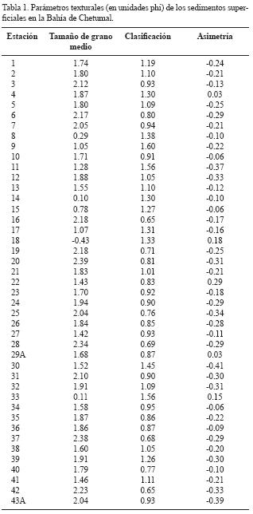
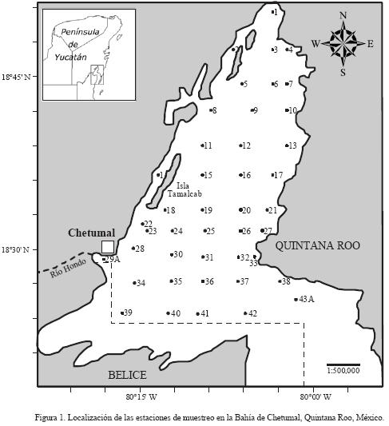
- Elaborar un gráfico de distribución de sedimentos por tamaño de grano. ¿A qué puede deberse la distribución observada?

b) Elaborar un gráfico de distribución espacial de la clasificación. ¿A qué puede deberse la distribución observada?

c) Elaborar un gráfico de distribución de sedimentos por asimetría. ¿A qué puede deberse la distribución observada?
d) Con los datos de los tres gráficos, tratar de describir la dirección del transporte de sedimentos.

- Asumiendo que la tasa de sedimentación es de 5 cm por cada 1,000 años y que el piso oceánico crece a una tasa de 5 cm por año, calcule qué tan lejos necesitaría muestrear a partir de la cresta meso oceánica para encontrar sedimentos que tengan 100 m de grosor?

- De acuerdo con el mapa de tipos de litoral
- Identifique en qué partes del litoral Mexicano podríamos encontrar gravas en los sedimentos?
- ¿En qué parte del litoral Mexicano encontraríamos fácilmente limos y arcillas?
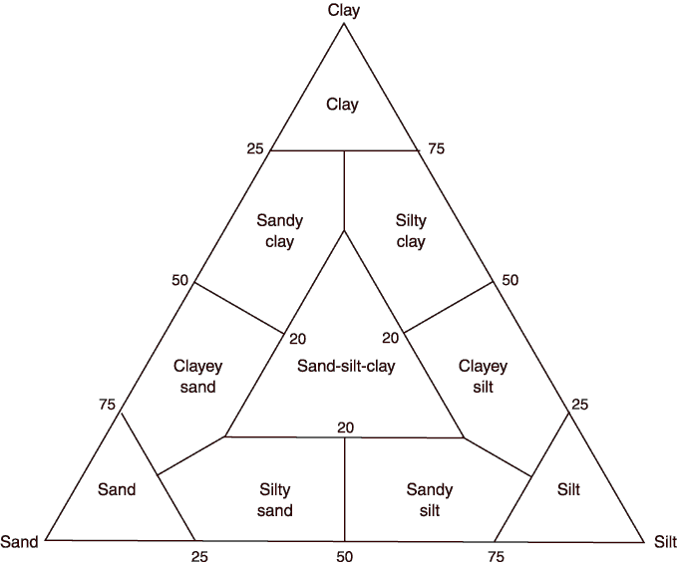
4.- El siguiente gráfico corresponde a un diagrama de Shepard,

- Ubique en el siguiente diagrama cada una de las muestras de la siguiente tabla, de acuerdo a su proporción de arena (sand), arcilla (Clay) y limo (Silt).

- Clasifique los sedimentos en cada muestra de acuerdo al diagrama de Shepard

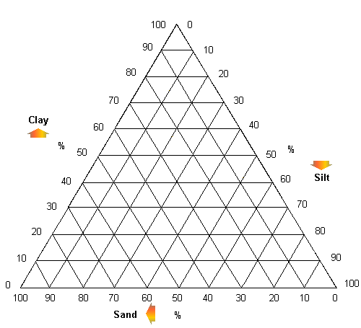
Muestra | %Arcilla | %Arena | %Lodo
1 | 23 | 1.9 | 75.1
2 | 3.5 | 6.14 | 90.36
3 | 7 | 50.64 | 42.36
4 | 90.5 | 8.17 | 1.33
5 | 0.08 | 1 | 98.92
6 | 20 | 0.27 | 79.73
7 | 80.23 | 0.33 | 19.44
8 | 26 | 40.36 | 33.64
9 | 90.2 | 1.6 | 8.2
10 | 9.08 | 0.52 | 90.4
11 | 84.6 | 3.76 | 11.64
12 | 40 | 55.27 | 4.73
13 | 20 | 37.81 | 42.19
14 | 30.57 | 4.43 | 65
15 | 0.07 | 0.51 | 99.42
16 | 0.5 | 7.31 | 92.19
17 | 42.28 | 21.37 | 36.35
18 | 84 | 0.48 | 15.52
19 | 46.4 | 1.02 | 52.58
20 | 5 | 28.21 | 66.79
21 | 35.62 | 0.56 | 63.82
22 | 49.7 | 0.25 | 50.05
23 | 75.1 | 23 | 1.9
24 | 90.36 | 3.5 | 6.14
25 | 42.36 | 7 | 50.64
26 | 1.33 | 90.5 | 8.17
27 | 98.92 | 0.08 | 1
28 | 79.73 | 20 | 0.27
29 | 19.44 | 80.23 | 0.33
30 | 33.64 | 26 | 40.36
31 | 8.2 | 90.2 | 1.6
32 | 90.4 | 9.08 | 0.52

5.- El siguiente es un mapa de Bahía Magdalena, BCS.
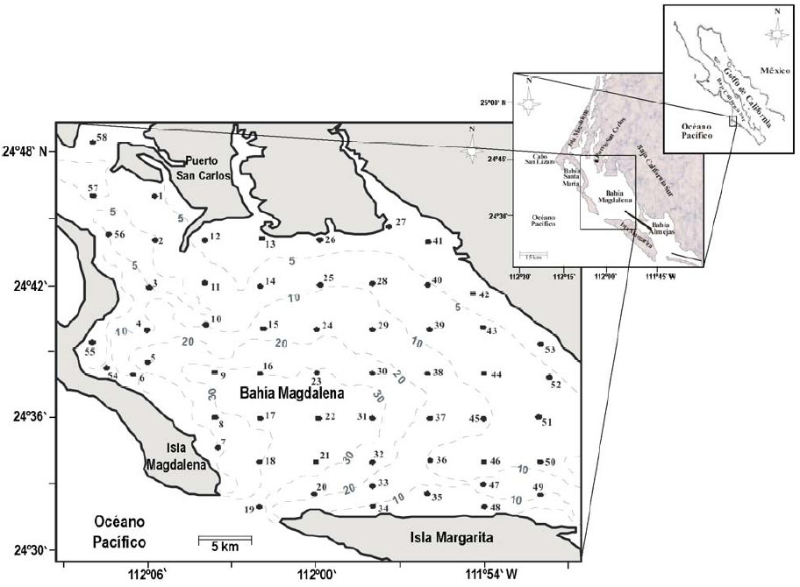
a) Grafique la distribución de los sedimentos por tamaños con los datos de la
siguiente tabla
b) Con ayuda de los gráficos de selección y asimetría infiera el
patrón de transporte de sedimentos.
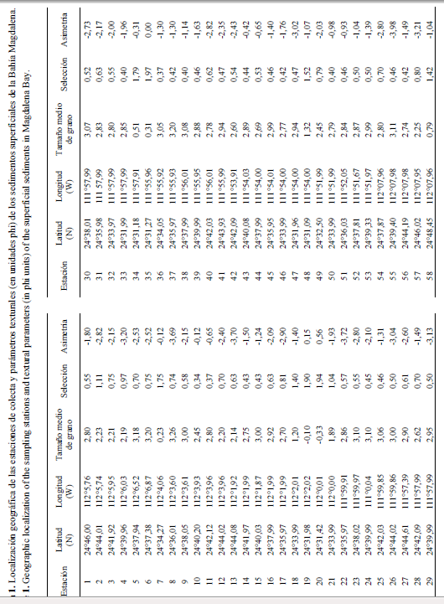

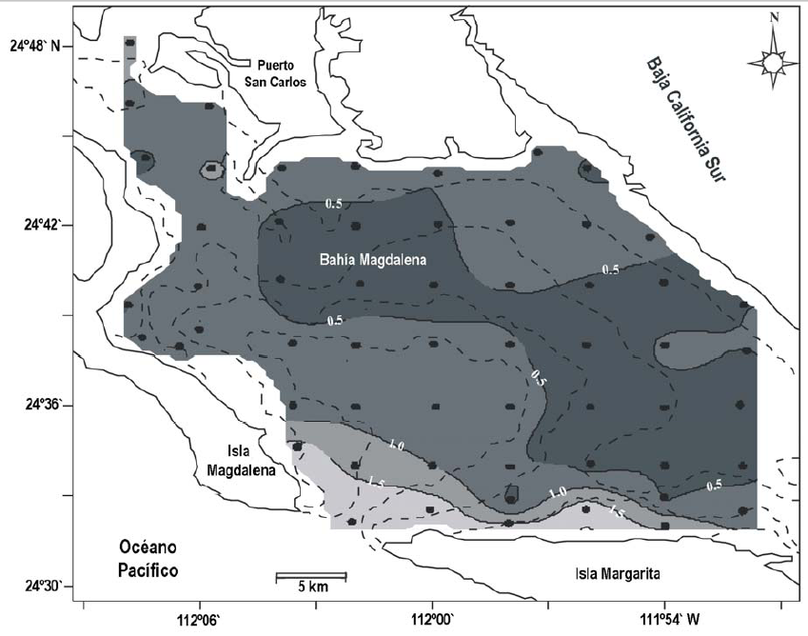

Selección

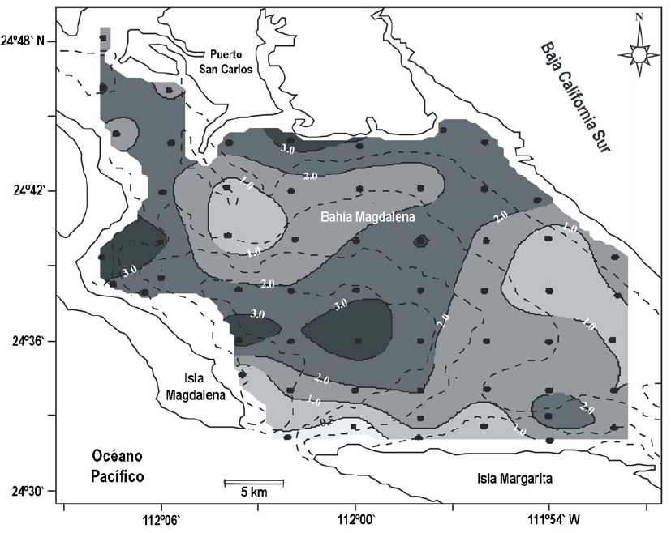

Asimetría

